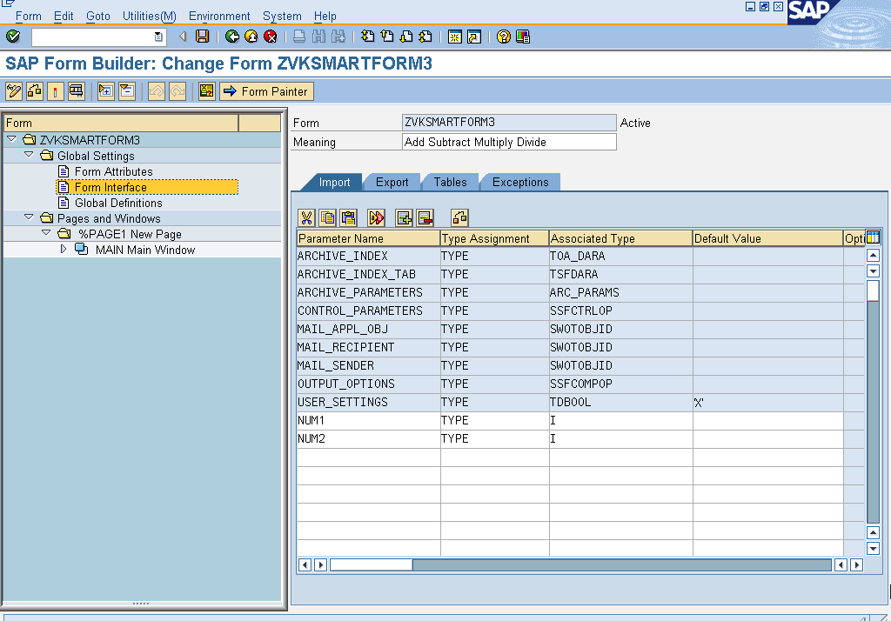

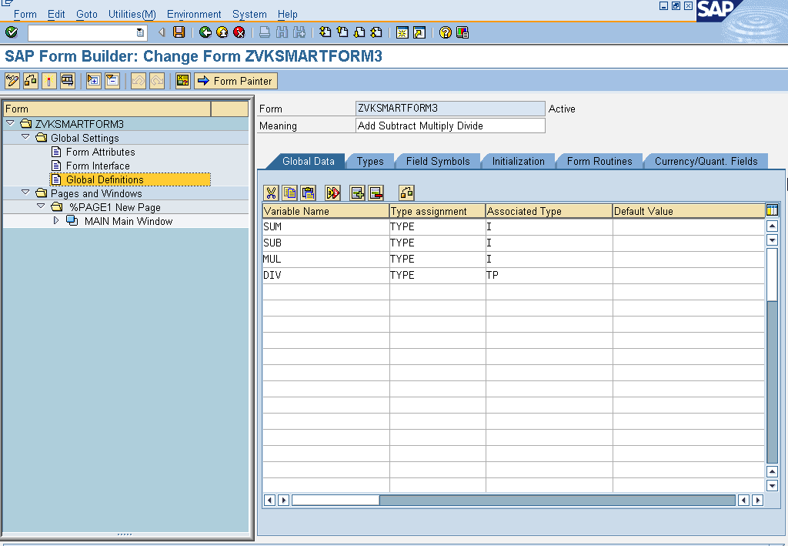

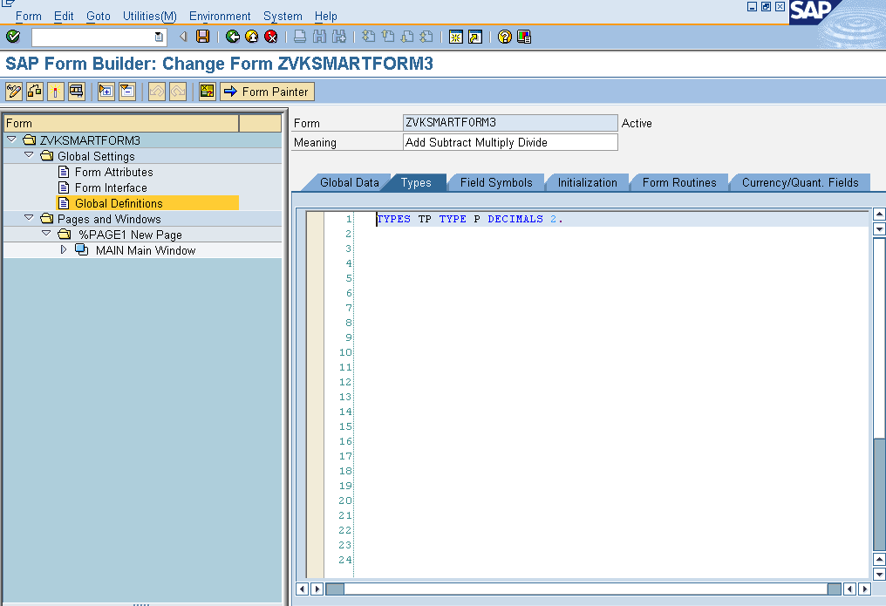

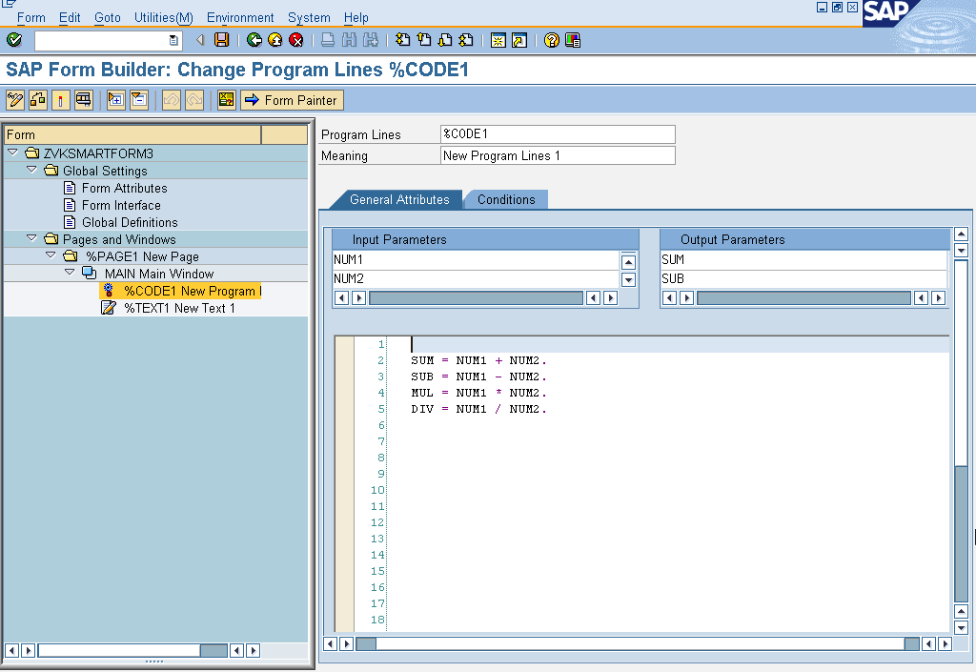

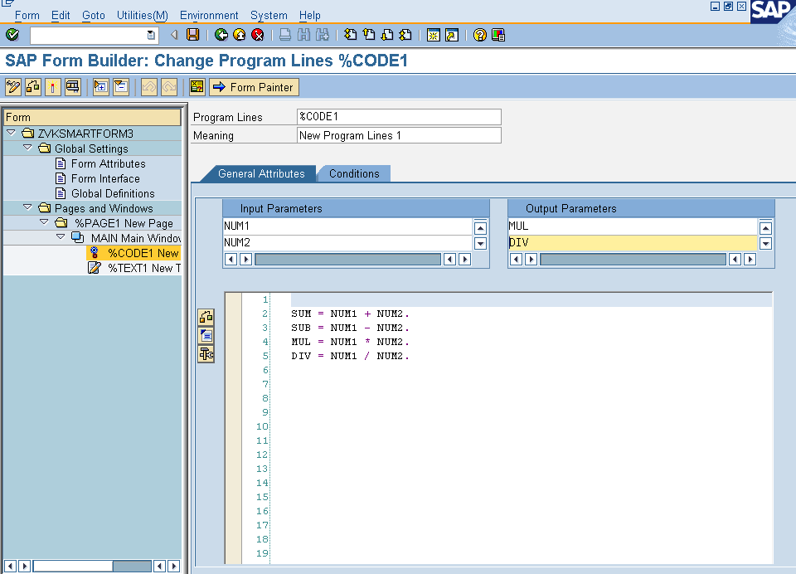

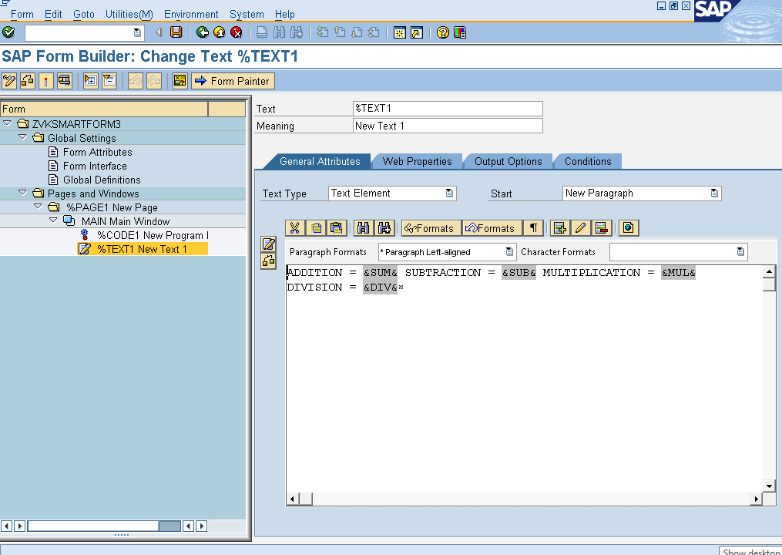

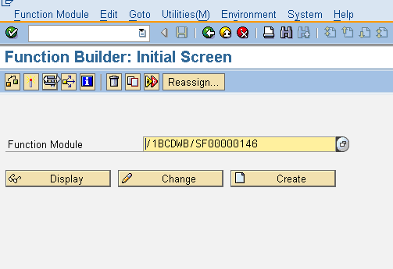

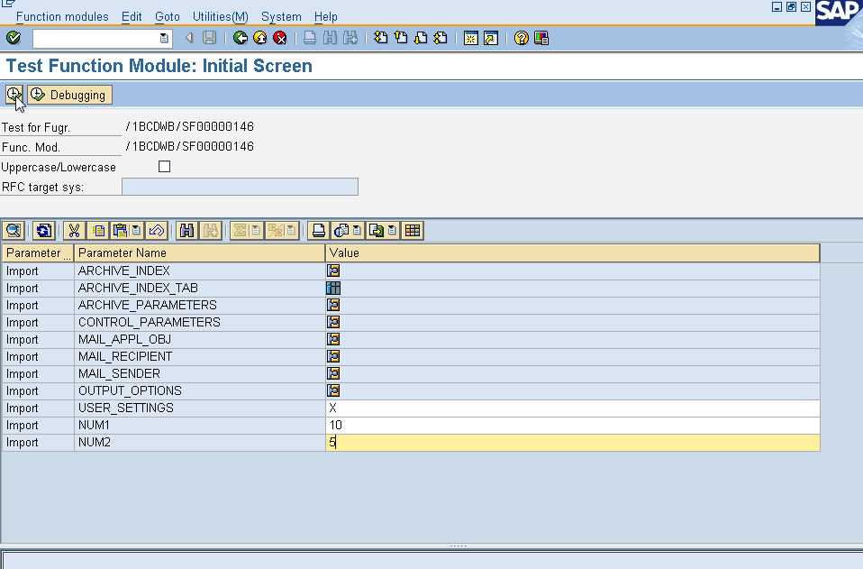

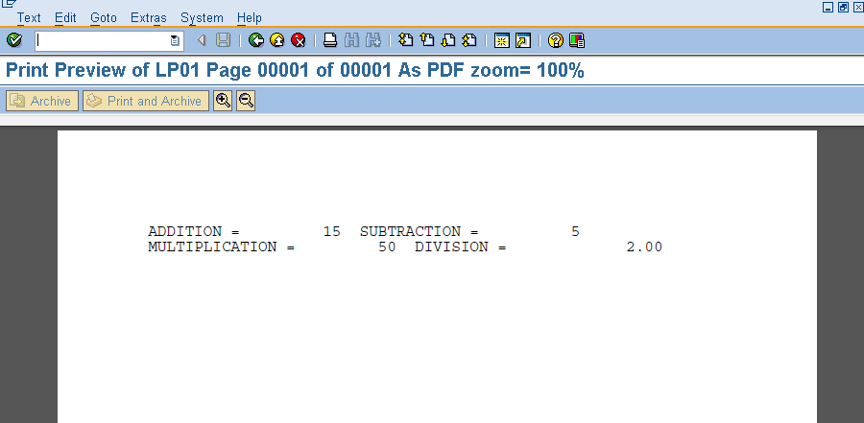

CALL FUNCTION '/1BCDWB/SF00000006'  
** EXPORTING  
**   ARCHIVE_INDEX              =  
**   ARCHIVE_INDEX_TAB          =  
**   ARCHIVE_PARAMETERS         =  
**   CONTROL_PARAMETERS         =  
**   MAIL_APPL_OBJ              =  
**   MAIL_RECIPIENT             =  
**   MAIL_SENDER                =  
**   OUTPUT_OPTIONS             =  
**   USER_SETTINGS              = 'X'  
** IMPORTING  
**   DOCUMENT_OUTPUT_INFO       =  
**   JOB_OUTPUT_INFO            =  
**   JOB_OUTPUT_OPTIONS         =  
** EXCEPTIONS  
**   FORMATTING_ERROR           = 1  
**   INTERNAL_ERROR             = 2  
**   SEND_ERROR                 = 3  
**   USER_CANCELED              = 4  
**   OTHERS                     = 5  
*          .  
*IF SY-SUBRC <> 0.  
** Implement suitable error handling here  
*ENDIF.  
  
*OR  
REPORT  ZVKCALLSMARTFORMS.  
DATA : FM_FORM TYPE RS38L_FNAM.  
DATA: N1 TYPE I VALUE 10,  
      N2 TYPE I VALUE 11,  
      RES TYPE I VALUE 0.  
CALL FUNCTION 'SSF_FUNCTION_MODULE_NAME'  
    EXPORTING  
      formname                 = 'ZVKSMARTFORM3'   *"formname*  
   IMPORTING  
     FM_NAME                  = FM_FORM.  
  
  IF sy-subrc <> 0.  
*\* MESSAGE ID SY-MSGID TYPE SY-MSGTY NUMBER SY-MSGNO*  
*\*         WITH SY-MSGV1 SY-MSGV2 SY-MSGV3 SY-MSGV4.*  
  ENDIF.  
  
CALL FUNCTION FM_FORM  
    EXPORTING  
      NUM1 = N1  
      NUM2 = N2.  
WRITE: ' THE RESULT IS:' , RES.  
IF sy-subrc <> 0.  
 MESSAGE ID SY-MSGID TYPE SY-MSGTY NUMBER SY-MSGNO  
         WITH SY-MSGV1 SY-MSGV2 SY-MSGV3 SY-MSGV4.  
ENDIF.